附件1：

2017年度

梨树县关心下一代工作委员会部门决算

2018年 9 月

目 录

第一部分 部门概况
一、主要职能
二、机构设置及部门决算单位构成
第二部分 2017年度部门决算表
一、收入支出决算总表
二、收入决算表
三、支出决算表
四、财政拨款收入支出决算总表
五、一般公共预算财政拨款支出决算表
六、一般公共预算财政拨款基本支出决算表
七、一般公共预算财政拨款“三公”经费支出决算表
八、政府性基金预算财政拨款收入支出决算表
第三部分 2017年度部门决算情况说明
第四部分 名词解释

第一部分 部门概况

一、主要职能
在县委的领导下，负责全县关心下一代工作的有关具体事宜。
二、机构设置及部门决算单位构成
根据上述职责，梨树县关心下一代工作委员会内设 1个机构，为办公室。
纳入梨树县关心下一代工作委员会2017年度部门决算编制范围的单位包括：梨树县关心下一代工作委员会本级。
2017年实有人员 1 人，其中：在职人员 1 人，离退休人员 0 人。

第二部分 2017年度部门决算表

一、收入支出决算总表
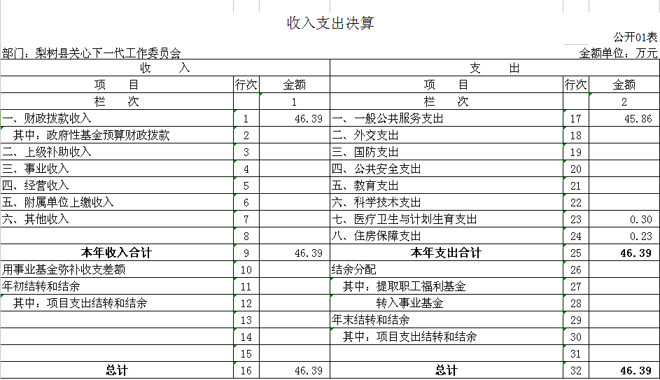

二、收入决算表

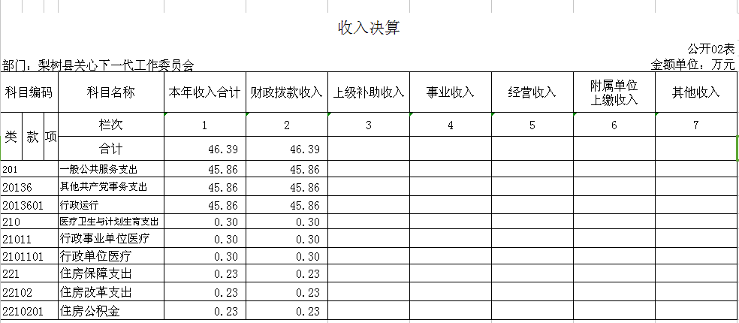

三、支出决算表
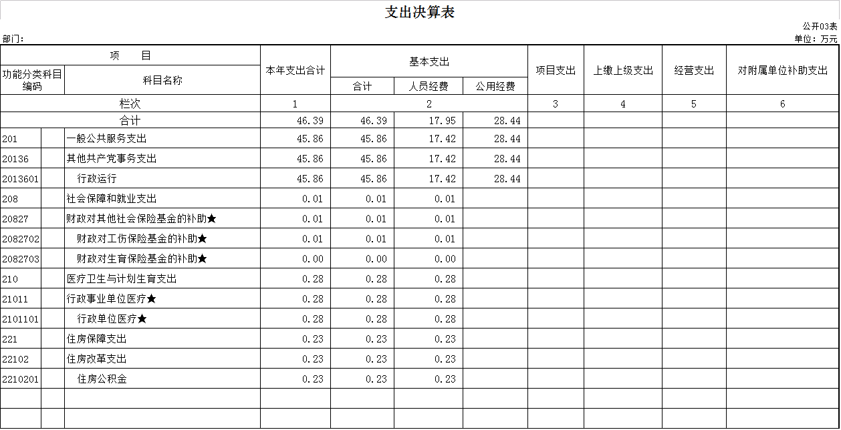
四、财政拨款收入支出决算总表
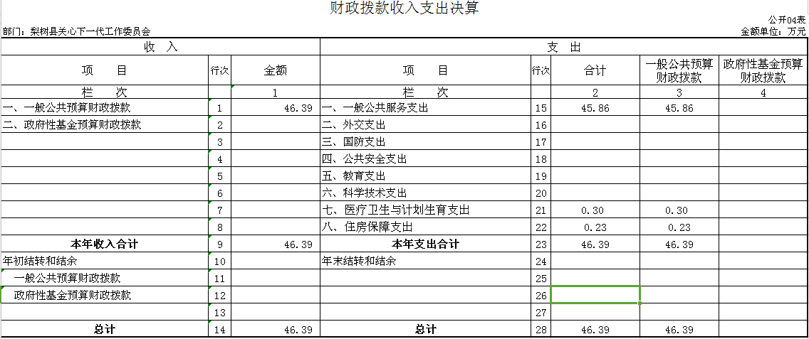

五、一般公共预算财政拨款支出决算表
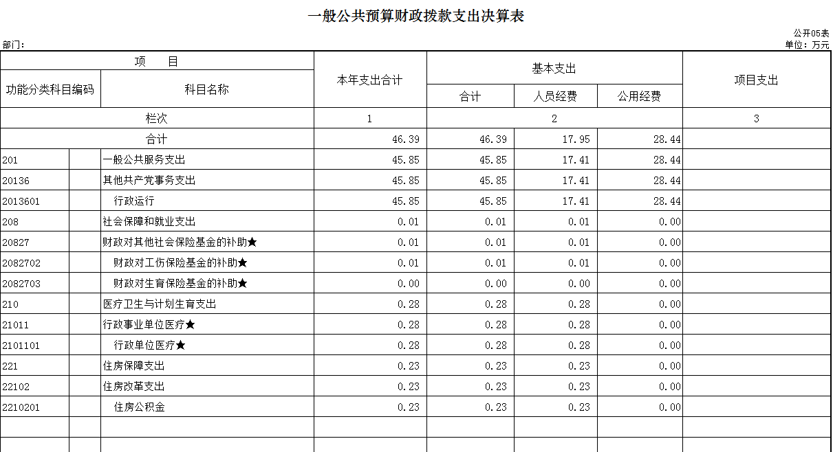

六、一般公共预算财政拨款基本支出决算表
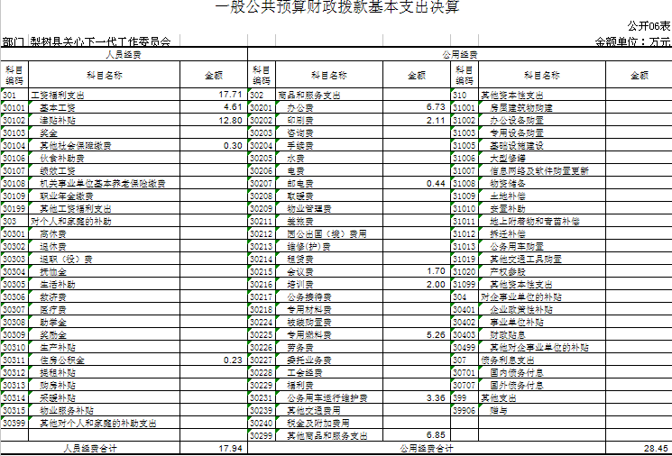

七、一般公共预算财政拨款“三公”经费支出决算表

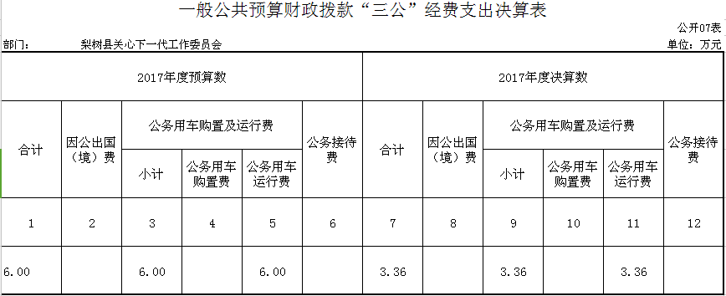

八、政府性基金预算财政拨款收入支出决算表

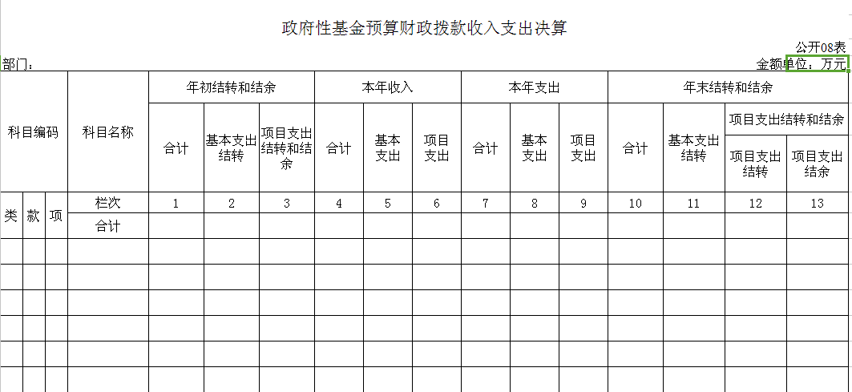

第三部分 2017年度部门决算情况说明

一、关于梨树县关心下一代工作委员会2017年度收入支出决算总体情况说明
梨树县关心下一代工作委员会2017年收入总计46.39 万元，比2016年增加5.64万元，增长13.8 %；支出总计 46.39万元，增加5.64万元，增长13.8%。主要原因：在职人员工资、住房公积金等经费调整，根据工作需要办公费和印刷费有所增加。
二、关于梨树县关心下一代工作委员会2017年度收入决算情况说明
本年收入合计 46.39 万元，其中：财政拨款收入46.39 万元，占100 %。
三、关于梨树县关心下一代工作委员会2017年度支出决算情况说明
本年支出合计 46.39 万元，其中：基本支出 46.39 万元，占 100%。
四、关于梨树县关心下一代工作委员会2017年度财政拨款收入支出决算总体情况说明
梨树县关心下一代工作委员会2017年财政拨款收支总决算 46.39 万元，财政拨款收支总计比2016年各增加5.64 万元，增长13.8 %。主要原因：在职人员工资、住房公积金等经费调整，根据工作需要办公费和印刷费有所增加。
五、关于梨树县关心下一代工作委员会2017年度一般公共预算财政拨款支出决算情况说明
（一）财政拨款支出决算总体情况
梨树县关心下一代工作委员会2017年财政拨款支出 46.39万元，占本年支出合计的 100 %。与2016年相比，财政拨款支出增加5.64 万元，增长13.8%。主要原因：在职人员工资、住房公积金等经费调整，根据工作需要办公费和印刷费有所增加。
（二）财政拨款支出决算结构情况
梨树县关心下一代工作委员会2017年财政拨款支出 46.39万元，主要用于以下方面：一般公共服务支出 45.86 万元，占98.86 %；医疗卫生和计划生育支出 0.30 万元，占 0.64%；住房保障支出 0.23 万元，占 0.5%。
（三）财政拨款支出决算具体情况
梨树县关心下一代工作委员会2017年财政拨款支出年初预算为 46.39 万元，支出决算为 46.39 万元，完成年初预算的 100 %。其中：
- 梨树县关心下一代工作委员会一般公共服务支出年初预算为 45.86 万元，支出决算为 45.86 万元，完成年初预算的100%。
2.梨树县关心下一代工作委员会医疗卫生和计划生育支出 年初预算为 0.30万元，支出决算为 0.30 万元，完成年初预算的 100 %。
3.梨树县关心下一代工作委员会住房保障支出 支出年初预算为0.23万元，支出决算为0.23万元，完成年初预算的100%。
六、关于梨树县关心下一代工作委员会2017年度一般公共预算财政拨款基本支出决算情况说明
梨树县关心下一代工作委员会2017年财政拨款基本支出 46.39 万元，其中：
人员经费 17.95万元，主要包括：基本工资、津贴补贴、社会保障缴费、住房公积金。
公用经费 28.44 万元，主要包括：办公费、印刷费、邮电费、会议费、培训费、专用燃料费、公务用车运行维护费、其他商品和服务支出。
七、关于梨树县关心下一代工作委员会2017年度一般公共预算财政拨款“三公”经费支出决算情况说明
（一）“三公”经费财政拨款支出决算总体情况说明
梨树县关心下一代工作委员会2017年“三公”经费财政拨款支出预算为 6 万元，支出决算为 3.36 万元，完成预算的 56 %。其中：公务用车购置及运行费支出决算为3.36 万元，完成预算的 56 %。2017年“三公”经费支出决算数小于预算数的主要原因减少支出，节约开支。
2017年“三公”经费财政拨款支出决算数比2016年减少2.64万元，降低44 %。其中：公务用车购置及运行费支出减少2.64万元，降低44%。主要原因减少支出，节约开支。
（二）“三公”经费财政拨款支出决算具体情况说明
2017年“三公”经费财政拨款支出决算中，公务用车购置及运行费支出决算为 3.36万元，占 56%。具体情况如下：
1.公务用车购置及运行费支出 3.36 万元。其中公务用车购置 0 万元；公务用车运行支出为 3.36 万元，主要用于车辆维修保养。2017年，开支财政拨款的公务用车保有量为1辆。
2017年“三公”经费支出决算数小于预算数的主要原因：减少支出，节约开支。
八、关于梨树县关心下一代工作委员会2017年度一般公共预算财政拨款“三公”经费支出决算情况说明
（一）机关运行经费支出情况
2017年梨树县关心下一代工作委员会的机关运行经费财政拨款支出 28.44 万元，比2016年增加5.65万元。主要原因是在职人员工资、住房公积金等经费调整，根据工作需要办公费和印刷费有所增加。
（二）政府采购支出情况
我单位不涉及此项目。
（三）国有资产占用情况
截至2017年12月31日，梨树县关心下一代工作委员会共有车辆 1 辆，其中：一般公务用车 1 辆。

第四部分 名词解释

一、财政拨款收入：指财政当年拨付的资金。
二、基本支出：指为保障机构正常运转、完成日常工作任务而发生的人员支出和公用支出等各项支出。
三、“三公”经费财政拨款支出：指通过财政拨款资金安排的因公出国（境）费、公务用车购置及运行费和公务接待费支出。其中，因公出国（境）费指单位工作人员公务出国（境）的往返机票费、国际旅费、国外城市间交通费、住宿费、伙食费、培训费、公杂费等支出；公务用车购置及运行费指单位购置公务用车支出及公务用车使用过程中所发生的租用费、燃料费、维修费、过桥过路费、保险费、安全奖励费等支出；公务接待费指单位按规定开支的各类公务接待（含外宾接待）支出。
四、机关运行经费：为保障行政单位（含参照公务员法管理的事业单位）运行用于购买货物和服务的各项资金，包括办公及印刷费、邮电费、差旅费、会议费、福利费、日常维修费、专用材料及一般设备购置费、办公用房水电费、办公用房取暖费、办公用房物业管理费、公务用车运行维护费以及其他费用。

